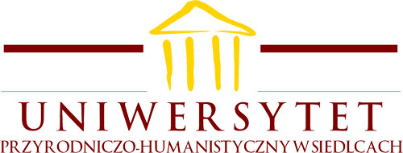
Dziekan Wydziału Nauk Ścisłych
i Przyrodniczych
dr hab. Cezary Sempruch
profesor uczelni

DECYZJA Nr 2/2021 DZIEKANA WYDZIAŁU NAUK ŚCISŁYCH i PRZYRODNICZYCH UNIWERSYTETU PRZYRODNICZO-HUMANISTYCZNEGO W SIEDLCACH z dnia 19 maja 2021 roku w sprawie powołania Komisji ds. programu Erasmus+ na Wydziale Nauk Ścisłych i Przyrodniczych
Na podstawie § 3 ust. 3 Zarządzenia Nr 84/2019 Rektora Uniwersytetu Przyrodniczo – Humanistycznego w Siedlcach z dnia 12 września 2019 r. w sprawie określenia zasad opracowywania i wydawania wewnętrznych aktów normatywnych:
- Powołuję Komisję ds. programu Erasmus+ Wydziału Nauk Ścisłych i Przyrodniczych w następującym składzie:
- dr Renata Modzelewska-Łagodzin – przewodnicząca, koordynator wydziałowy
- dr Aneta Frankowska-Maciejewska – członek
- dr Anna Wawrzyńczak-Szaban – członek
- dr hab. Mariusz Mojzych, prof. uczelni – członek
- Do zadań Komisji programu Erasmus+ w szczególności należy:
- inicjowanie zawierania umów z partnerami zagranicznymi
- prowadzenie działalności informacyjnej dotyczącej programu Erasmus+ wśród pracowników i studentów Wydziału Nauk Ścisłych i Przyrodniczych
- nadzorowanie przebiegu realizacji wymiany międzynarodowej w ramach programu Erasmus+
- Decyzja wchodzi w życie z dniem podpisania.
DZIEKAN WYDZIAŁU
dr hab. Cezary Sempruch
profesor uczelni

